

ZÁKLADNÍ ŠKOLA SLOVAN, KROMĚŘÍŽ, PŘÍSPĚVKOVÁ ORGANIZACE
ZEYEROVA 3354, 767 01 KROMĚŘÍŽ

projekt v rámci vzdělávacího programu
VZDĚLÁNÍ PRO KONKURENCESCHOPNOST

ŠABLONA ČÍSLO: III/2
NÁZEV: INOVACE A ZKVALITNĚNÍ VÝUKY PROSTŘEDNICTVÍM ICT

PŘEDMĚT: anglický jazyk
ROČNÍK: třetí
TÉMA: Singular - plural
AUTOR: Mgr. Kateřina Vojáčková
DATUM VYTVOŘENÍ: 25.10.2012

VY_32_INOVACE_12_KV

Anotace:
Pracovní list slouží k procvičení jednotného/množného čísla podstatných jmen. Žáci si zopakují slovíčka z tematického celku „school objects“, čísla do deseti a barvy. Procvičují si slovosled a poslech.
- úkol: Complete the table:
Žáci doplňují do tabulky jednotné/množné číslo daného podstatného jména.
- úkol: Colour, count and write:
Učitel nejprve žákům nadiktuje barvy jednotlivých předmětů. Tímto způsobem si procvičí barvy. Může sloužit také jako barevný diktát. Následně žáci spočítají, kolik je na obrázku kterých věcí a zapíší slovní spojení ve správném slovosledu – číslo, barva, daná věc (one brown desk).

Pilotáž:
Pracovní list byl ověřován ve třetím ročníku, ale je možné jej využít v kterémkoli ročníku prvního stupně k procvičení daného učiva.
Žáci si pomocí jednoduchých úkolů procvičili tvoření množného čísla u pravidelných podstatných jmen, poslech a slovosled.
Žáky zvolený způsob procvičení učiva zaujal.

- Complete the table:
Doplň tabulku. Slova rozděl do správného sloupce:

singular | plural
pen | pens
 | pencils
bag
 | teachers
 | windows
pupil
 | doors
book
blackboard

- Colour, count and write:
Učitel diktuje, jak mají žáci vybarvit, potom žáci spočítají a napíší slovní spojení.
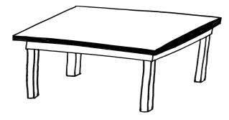
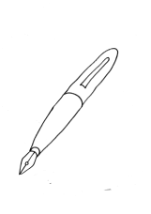
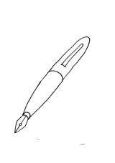
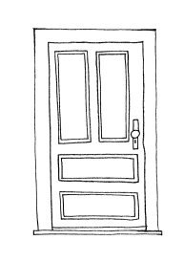
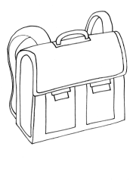
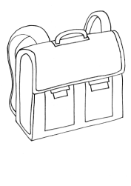
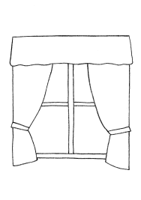
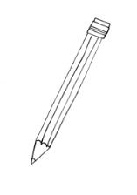
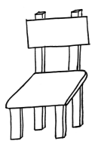
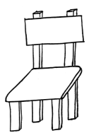
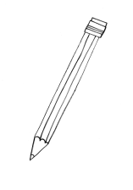
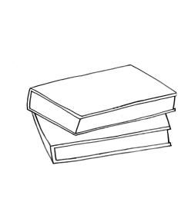
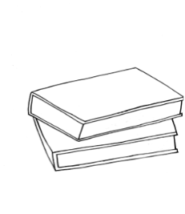

one brown desk

ŘEŠENÍ:
- Complete the table:
Doplň tabulku. Slova rozděl do správného sloupce:

singular | plural
pen | pens
pencil | pencils
bag | bags
teacher | teachers
window | windows
pupil | pupils
door | doors
book | books
blackboard | blackboards

- Colour, count and write:
Učitel diktuje, jak mají žáci vybarvit, potom žáci spočítají a napíší slovní spojení.

one brown desk
two (barva dle zadání) bags
five (colour) chairs
six (colour) pencils

five (colour) pens
four (colour) books
one (colour) table
three (colour) doors

Zdroje:

Ilustrace: archiv autora

